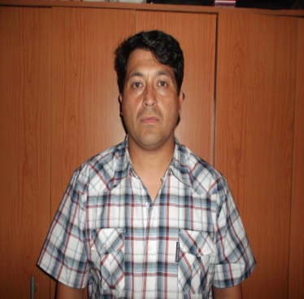
Curriculum vitae

Antecedentes personales:

Nombre : Cristian Esteban Álvarez Menares
Cedula de identidad : 12.719.326-6
Fecha de nacimiento : 18 de mayo 1975
Estado civil : Casado
Nacionalidad : Chileno
Domicilio : Sirius # 1006 Troncos viejos Quilpué
Teléfonos : 32-3278595 - 64956346 - 74510785

Antecedentes académicos:

Enseñanza básica : Colegio Gaspar Cabrales Bto. Sur de 1º básico a 5º básico
: Abran Lincoln Colachi de 6º básico a 8º básico
Enseñanza media : Rodrigo de Araya 1º y 2º medio
: Liceo Comercial a 40 de 3º y 4º medio
Experiencias laborales:
1992 : Mecánica Automotriz
1995 : Re ponedor supermercado
1996 : Ingeniera y Construcción Sigdo Koppers s.a
1998 : Ineza Fábrica de tarros el Belloto
1999 : Baños Turcos las Condes Ltda.
2000 : March Seguridad Ltda.

2002 : Aluminos Alcebra Viña del mar.
2004 : Chofer de colectivos Belloto sur
2006 : Empresa Manpaguer (GASCO GLP.)

1 de febrero del 2007 : Gasco GLP. Planta el Belloto hasta marzo 2013
-Operador de plataforma todas las maquinas llenado de los cilindros
-Líder de evacuación de plataforma y colsenter ( GASCO GLP.)
-Integrante del comité paritario (GASCO GLP.)
-Integrante de brigada de incendio (GASCO GLP.)
- Febrero 2012 cambio de área a control mercancía hasta marzo 2013
2013 : Minera Andina Codelco Los andes Mecánico
: Minera Los Bronces Santiago Mecánico
: Minera Radomiro Tomic Calama Mecánico

Capacitaciones internas: GASCO GLP.
-Primeros auxilias
-Conducción a la defensiva
-Control de estrés
-Control de vida saludable
-Taller vivimos al servicio.

-Licencia de conducir A3 Profesional
Fecha de vencimiento 18 de mayo del 2014.

-Servicio Militar al día.

